测试例子
ping.py：ping命令例子
read_write.py：普通读写例子
sync_write.py：同步写例子
sync_read_write.py：同步写与同步读例子

测试例子相关定义说明
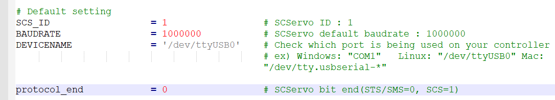
SCS_ID：舵机ID
BAUDRATE：舵机波特率
DEVICENAME：串口号，如）Windows：”COM1”，Linux：”/dev/ttyUSB0”
protocol_end：STS/SMS系列舵机=0 如）SM40BLHV/STS3032，SCS系列舵机=1如）SCS15/ SCS225

